**Instalación de widget viajes Éxito**

Pasos para instalar widget de Viajes Éxito en sitio web:

1. Descargar comprimido que contiene los archivos para la instalación.
2. Subir a tu servidor de tu sitio web por FTP o administrador de archivos del cpanel la carpeta **widget-vex,** la cual contiene los archivos de fuentes, css, javascript, entre otros. Importante que recuerdes la ruta donde los guardaste
3. Abrir archivo html denominado **index.html**, este tiene el html que debes de insertar en tu sitio web donde quieres que se vea el Widget, este archivo se divide en 3 partes:
   1. 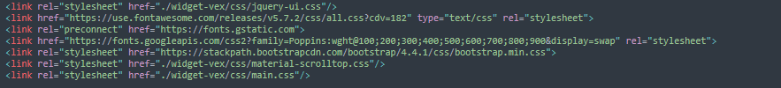Lo primero serian los CSS que son lo que le dan color y forma al widget, estos los debes de pegar en el header de tu sitio web o encima del código HTMl del widget. Estos debes de cambiarle la ruta por donde tu guardaste los archivos en el servidor de tu sitio web
   2. Luego vas a la parte inferior del archivo y encuentras los script que hacen posible la interactividad de este, estos los debes de copiar y pegar después del HTML del widget. Estos debes de cambiarle la ruta por donde tu guardaste los archivos en el servidor de tu sitio web

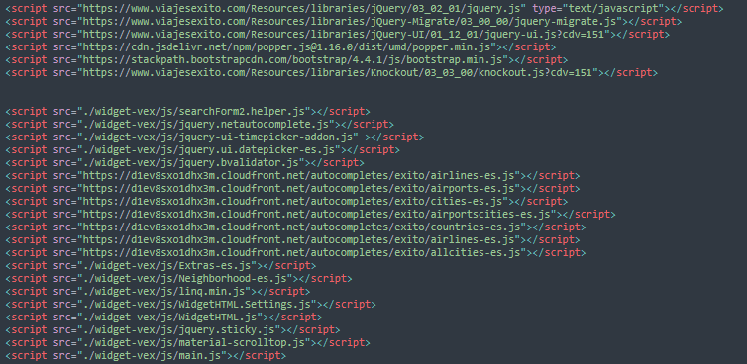

* 1. Por ultimo vas a copiar el código html del widget y lo vas a pegar donde quieres que este te aparezca y listo.

